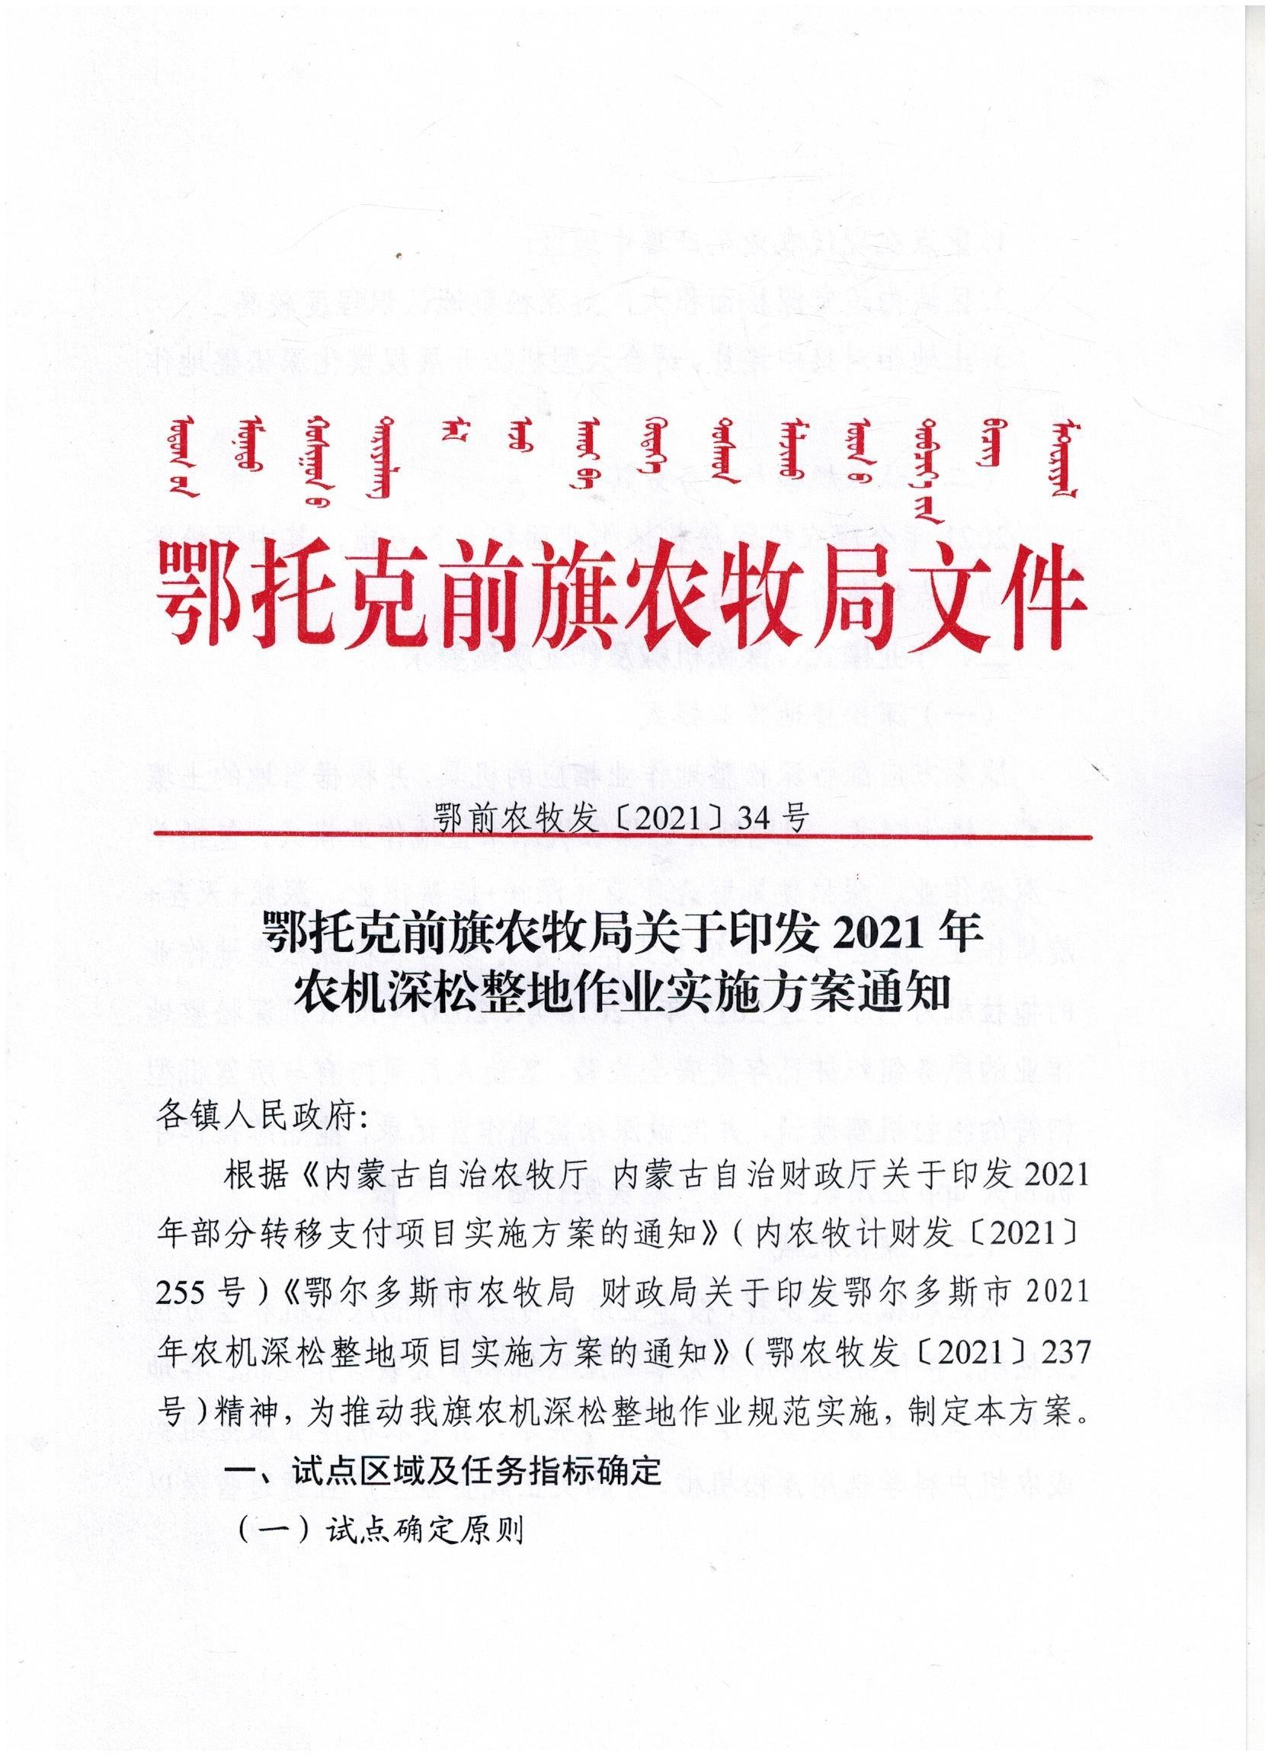

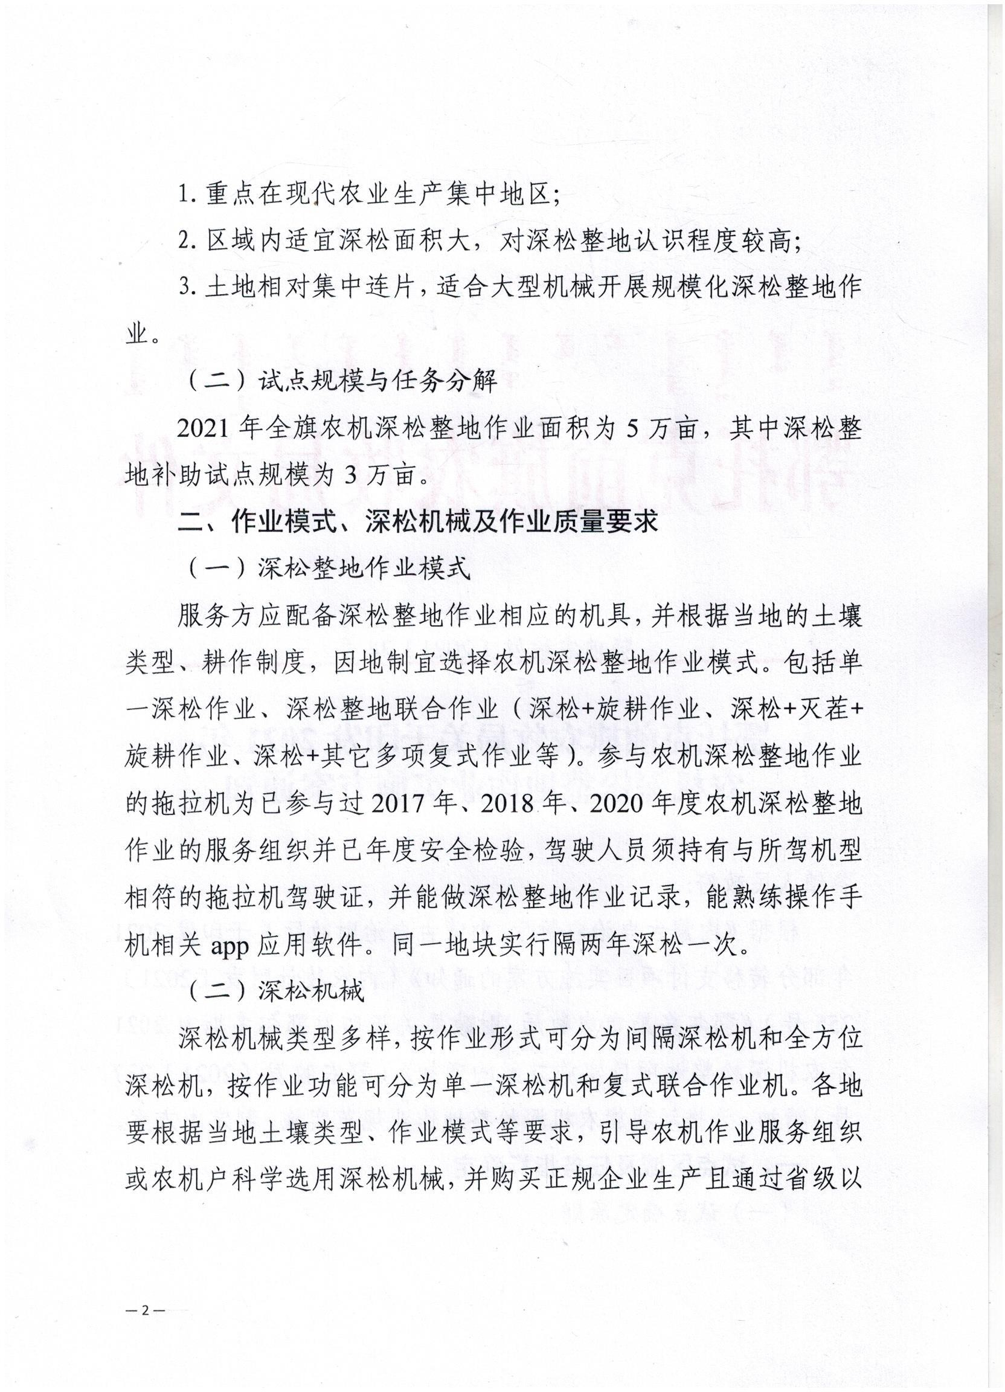

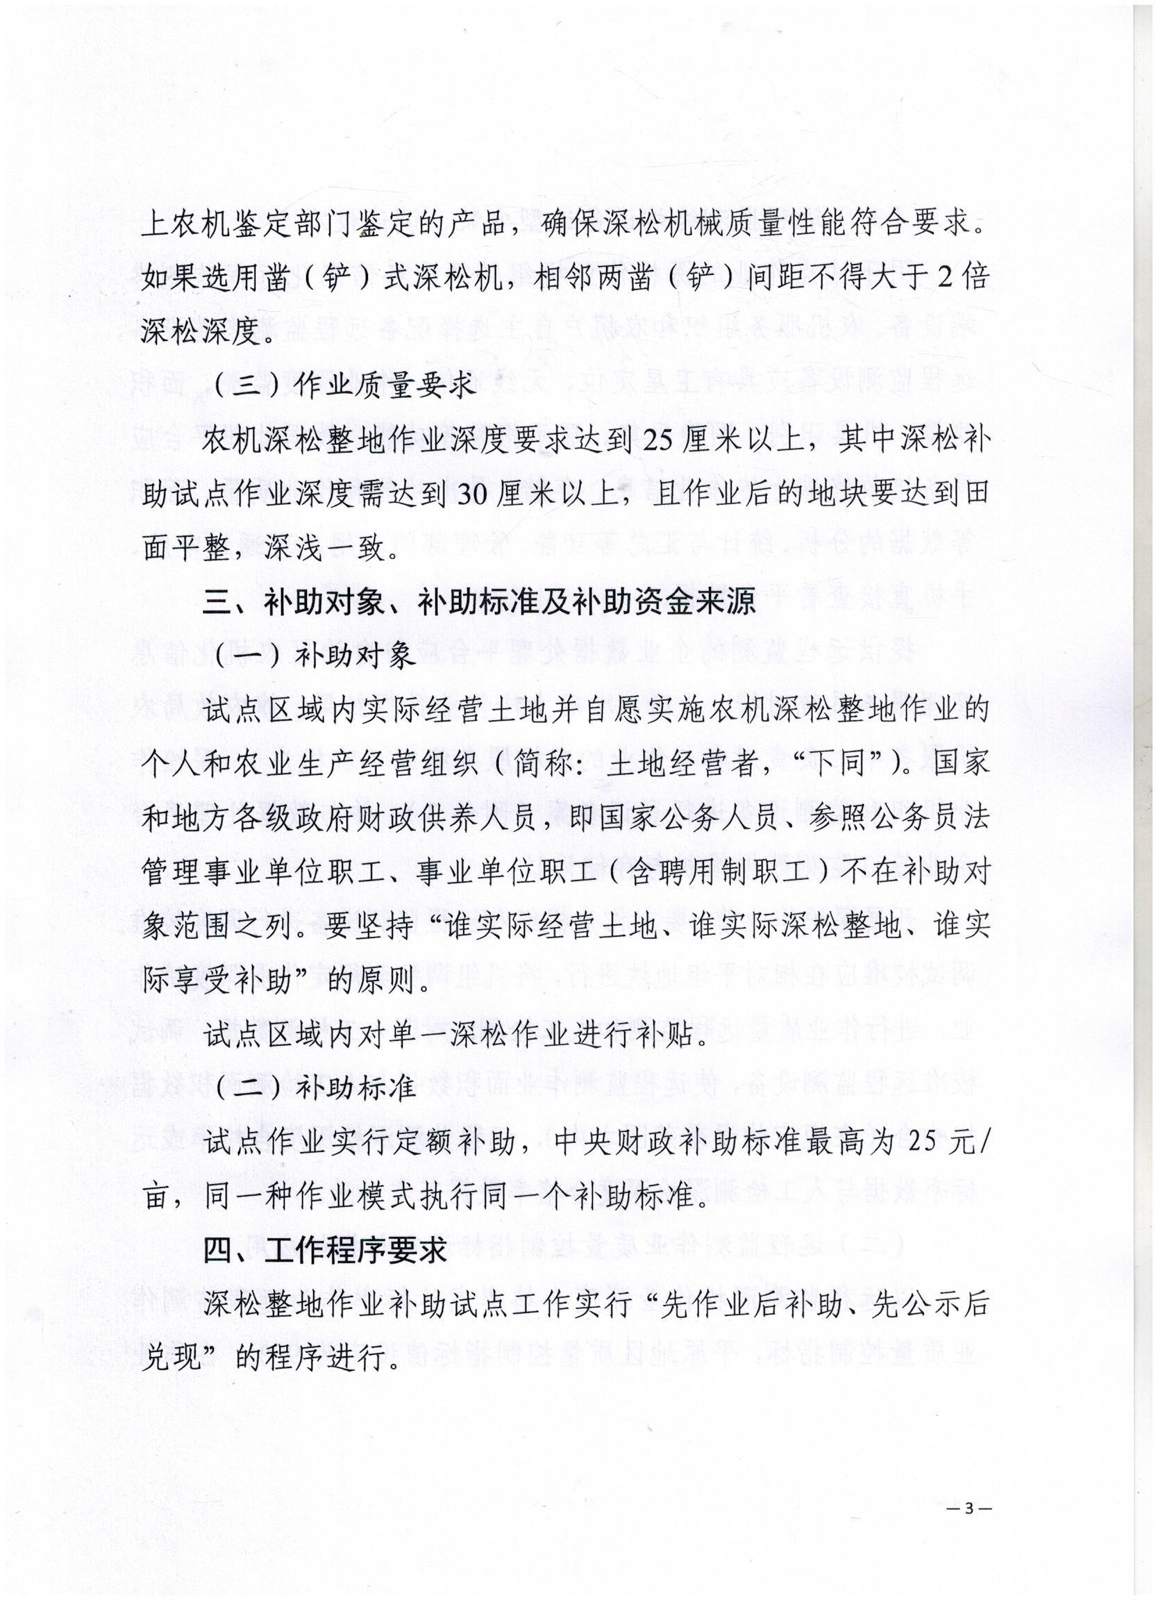

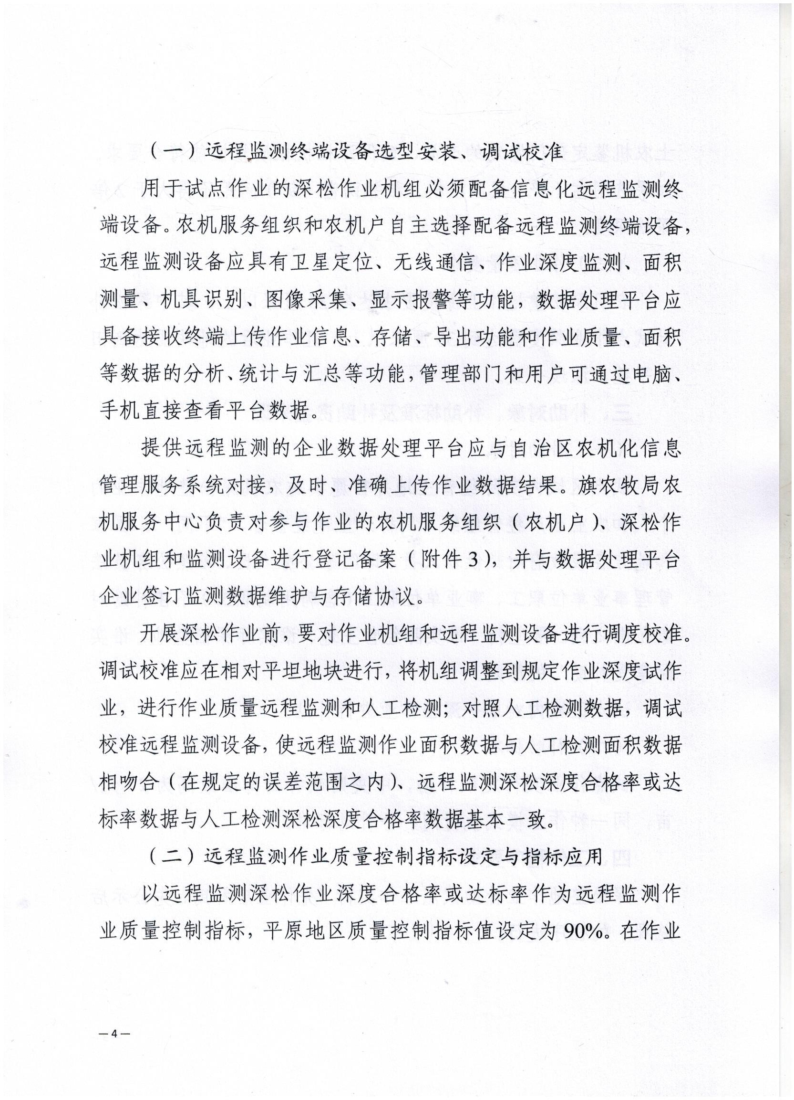

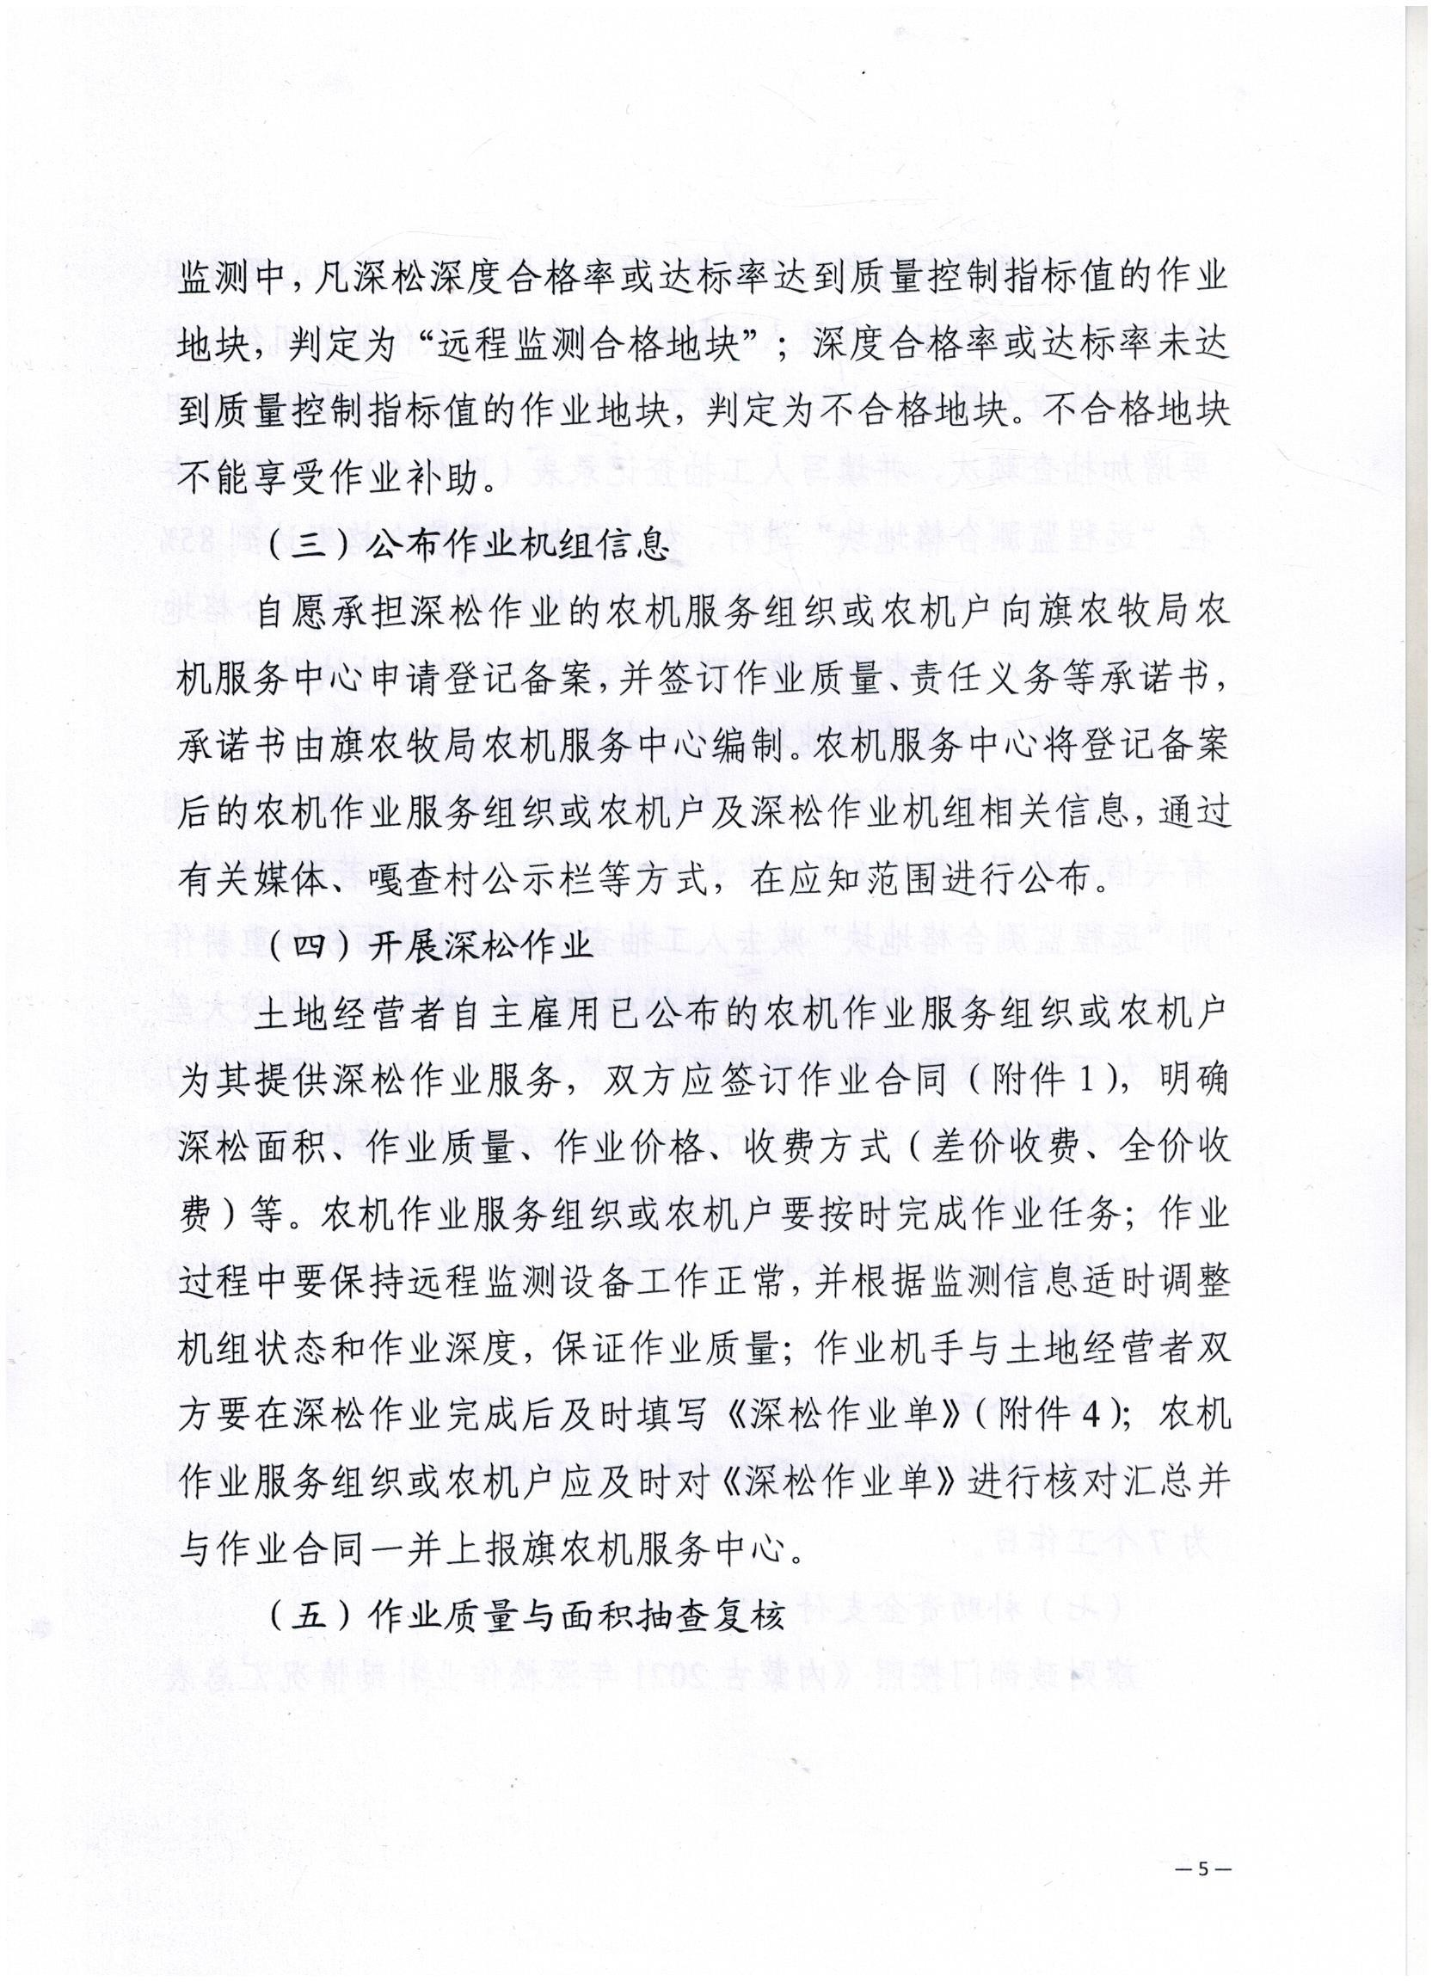

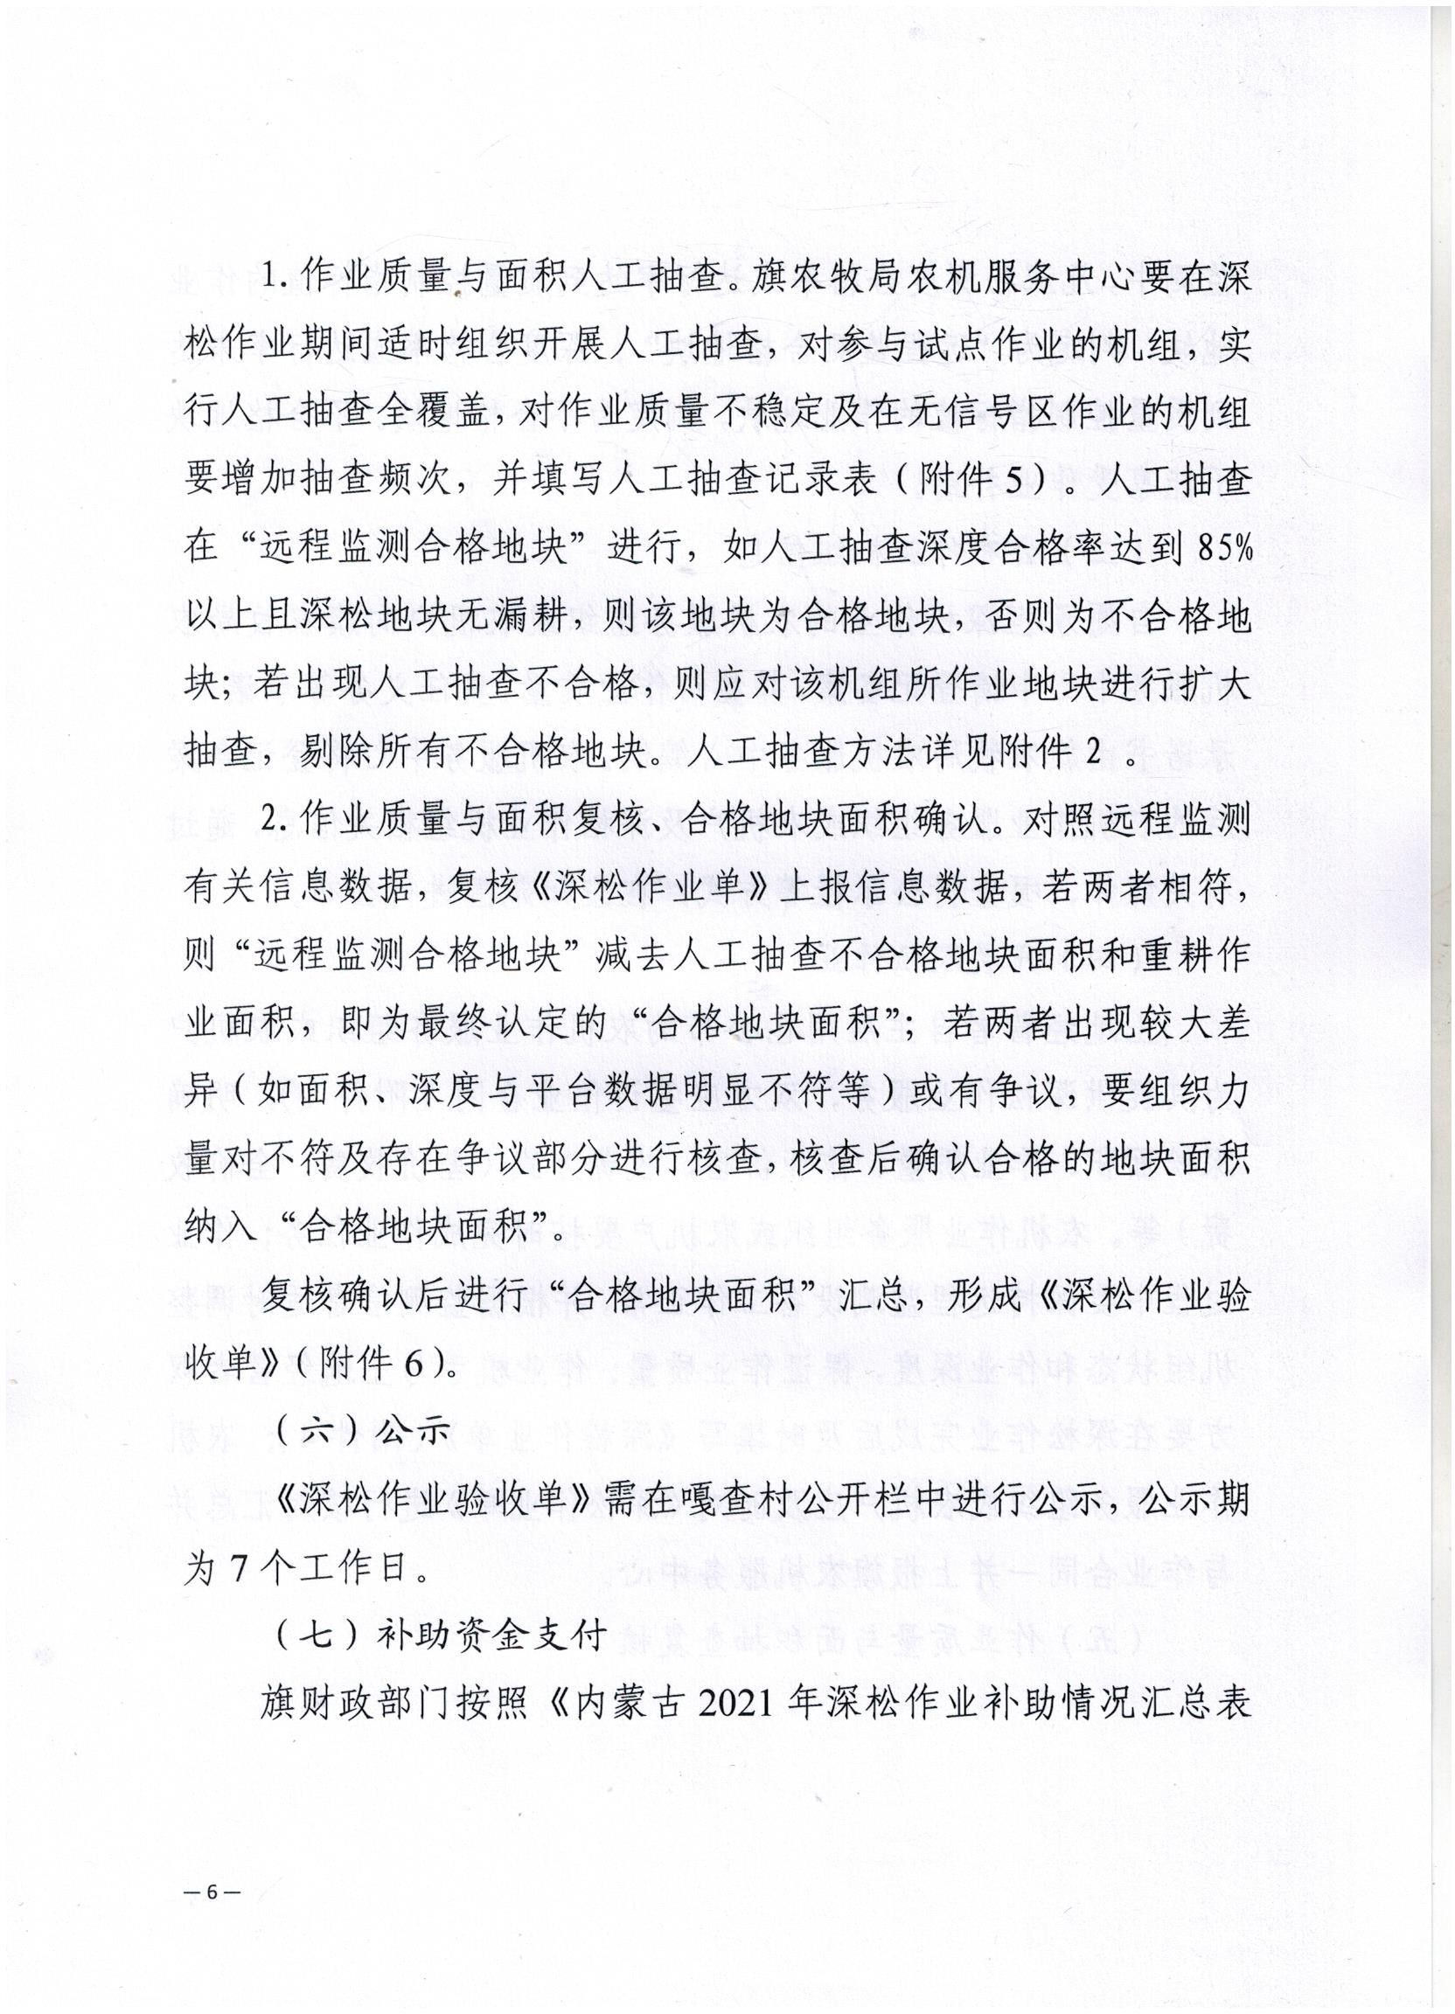

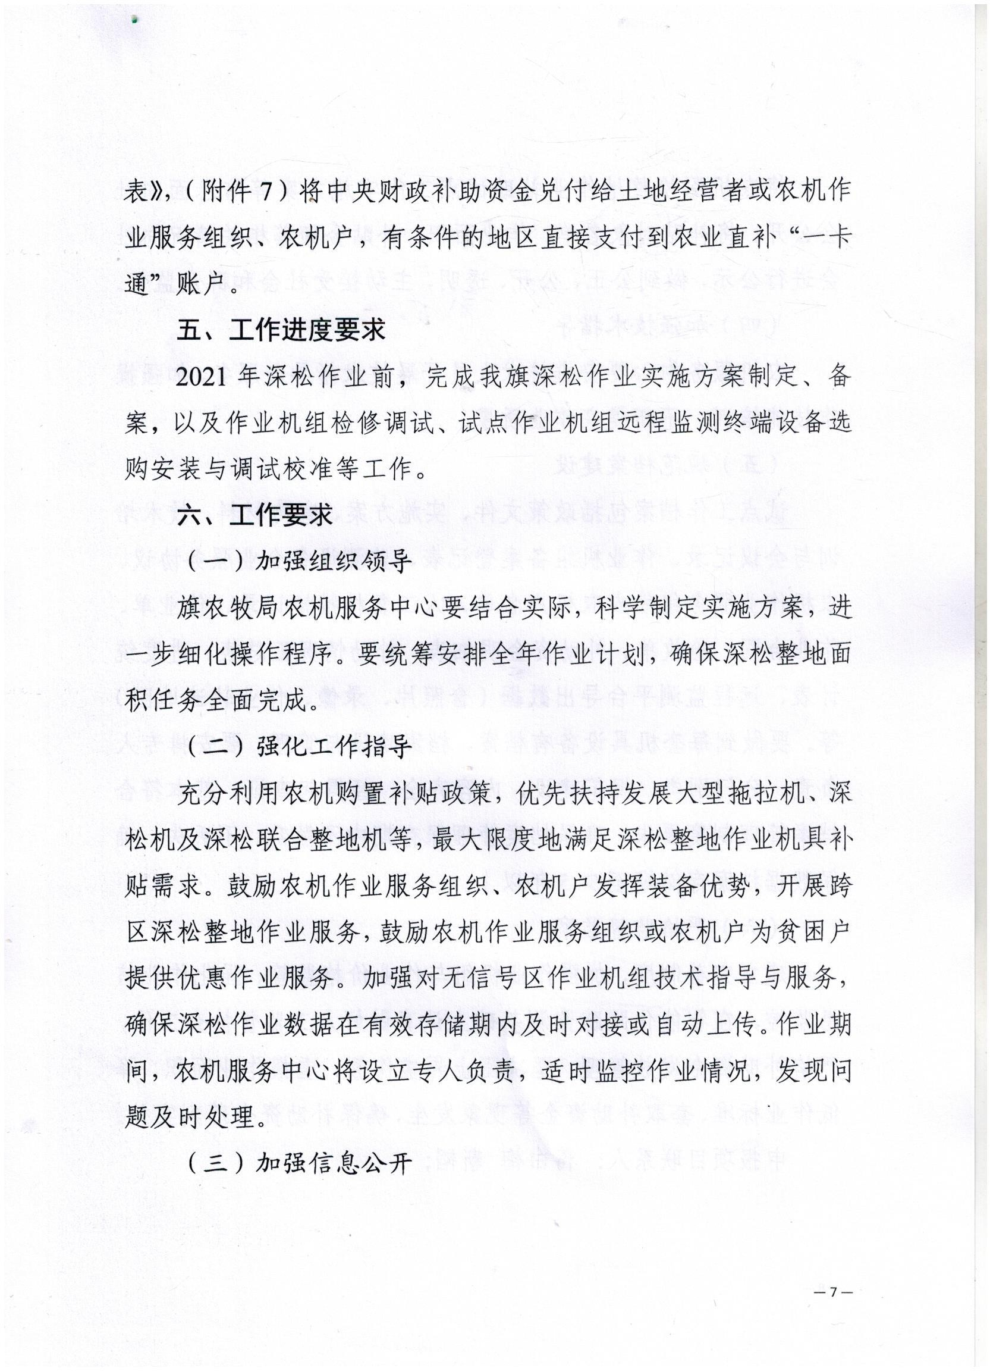

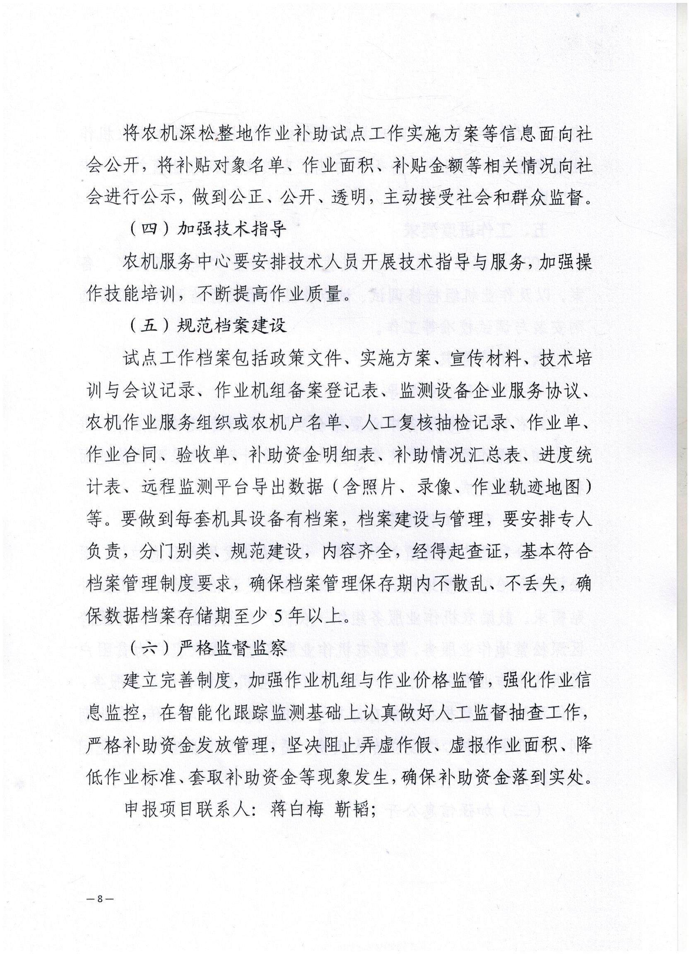

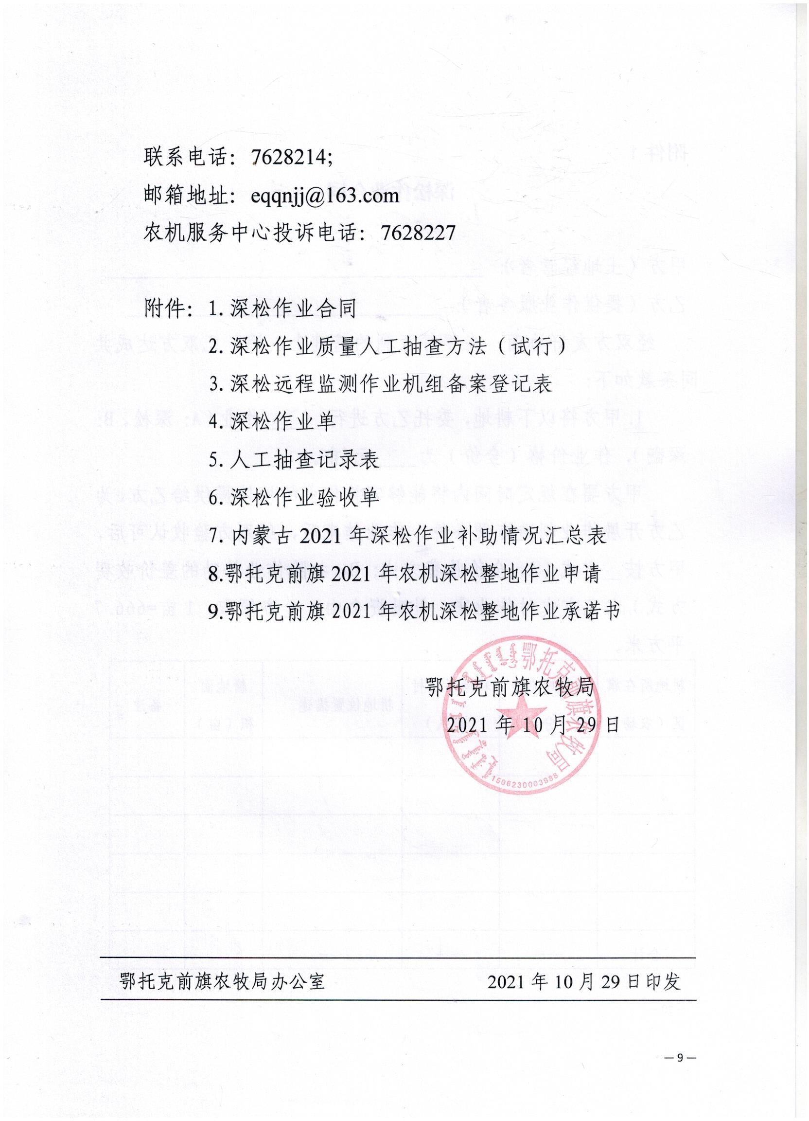

附件 1

深松作业合同

甲方（土地经营者）：

乙方（提供作业服务者）：

经双方友好协商，在平等互利的基础上，甲、乙双方达成共同条款如下：
1、甲方将以下耕地，委托乙方进行 作业（A：深松，B：深翻），作业价格（全价）为 元/亩。
甲方要在规定时间内将能够实施作业的地块提供给乙方，为乙方开展作业创造方便条件。作业结束后，经双方验收认可后，甲方按 方式（A、全价收费方式；B、扣除作业补助的差价收费方式）向乙方支付作业费， 补助资金由 方领取。1 亩=666.7 平方米。
耕地所在旗区（农场） | 耕地所在乡镇（分场） | 耕地所在村  （场队） | 耕地位置描述 | 耕地面积（亩） | 备注
︰
合计 | —— | —— | ——

2、乙方按照农艺要求保证作业质量，作业深度达到 厘米以上， 且作业后地块要达到田面平整，没有漏耕，深浅一致。
3、乙方作业机组已经安装远程监测设备，并在旗区农机化主管部门登记备案，能够保证正常作业、适时监测及数据上传。
4、乙方作业机组为 马力拖拉机配套幅宽为 米（m） 的具有 功能的深松机。
注：功能分为单一深松作业（A）、深松整地联合作业(B)[深松+旋耕作业(B1)、深松+灭茬+旋耕作业(B2)、深松+其它多项复式作业(B3)]。
5、任何一方违约所造成的损失，均由违约方负责赔偿。
6、因天气等不可抗力或其它意外事件使得本合同无法履行的，可以解除本合同，双方不承担违约责任。
7、其它约定。
本合同一式叁份，经甲、乙双方签字（盖章）后生效，具有同等法律效力，单方更改无效。甲、乙双方各一份，另一份由乙方与《农机作业单》一并报旗区农机化主管部门。旗区农机化主管部门按照最终核定的合格面积兑付补助资金。甲、乙双方发生纠纷，可向村委会或乡镇人民政府申请调解，也可向当地合同仲裁机构或人民法院提出仲裁或诉讼。
甲方负责人签字： 身份证号码：
手机号码： 年 月 日
乙方负责人签字： 身份证号码：
手机号码： 年 月 日

附件 2

深松作业质量人工抽查方法（试行）

一、抽查地块：抽查地块测区长度应不少于 30m，两端预备区应不少于 10m，宽度应不少于作业机具工作幅宽的 4 倍，且抽查地块应相对平坦，无障碍物。
二、测点选择：在测区内对角线上取五点作为取样单元。在测区间内找到两条对角线（非四方形地块近似按四方形对待），对角线的交点处作为第一个取样单元，以对角线交点到测区四个角距离的中点作为另外四个取样单元。
三、作业深度测量：用长度测量器具或耕深尺（分辨率为1mm）在每个取样单元处取 5 个点测量作业深度，记录每个点的测量值。
四、漏耕情况观测或测量：在每个取样单元处沿垂直于耕作方向做一次耕层剖面，找到机组相邻两次作业的邻接行，观察有无漏耕现象，如有明显漏耕，需通过测量确定漏耕情况（深松作业邻接行距大于 1.2 倍深松机行距为漏耕）；
五、作业深度合格率计算：查出作业深度合格点数（深度≥ 30cm），合格测点数与总测点数相比值（），即为深度合格率。六、作业地块面积测量：根据地块形状不同，用长度测量器
具（分辨率为 1cm）或其它测量工具，测量耕作过的地块外缘所形成的面积。

附件 3

深松远程监测作业机组备案登记表

旗（区、区、市、垦区） 乡（镇、农场） 村（农场生产队）

农机作业服务组织或农机户名称 |  |  |  |  | 详细地址
农机作业服务组织或农机户负责人姓  名 |  |  |  |  | 联系电话
拖拉机 |  | 型号 |  |  | 车牌号
 |  | 车架 |  |  | 发动机号
 |  | 电瓶电压 |  |  | 购置时间
深松机 |  | 型号名称 |  |  | 作业幅宽
 |  | 类型 |  |  | 行数
拖拉机照片（现场采集） |  |  |  |  |  | 机具照片（现场采集）
远程监测终端设备安装情况
安装单位名称
SIM 卡号
安装单位负责人 | 姓名（签字 |  | ） |  |  | 安装调试情况
安装单位负责人 | 联系电话 |  |  |  |  | 安装时间 |  | 年 月 日
农机作业服务组织或农机户负责人签字 |  |  | 年 月 日 |  |  | 旗（区、区、市农机化主管部门垦区管理部门工  作人员签字 |  | ）  、  年 月 日

注：此表一式三份，农机作业服务组织或农机户、旗（区、区、市）农机化主管部门或垦区管理部门、安装单位各一份。

附件 4

深松作业单

区、乡、村（垦区、农场、农场生产队）名称：

序号 | 土地经营者  姓名或名称 | 作业地点 | 作业  时间 | 作业面积  （亩） | 作业模式 | 作业深度  （厘米） | 土地经营者  签字 | 土地经营者  联系方式 | 作业机  手签字 | 作业机手  联系方式
1
2
3
4
5
6
7
8
9
10

农机作业服务组织或农机户负责人签字： 农机作业服务组织或农机户负责人联系电话：

注：本表由旗区（垦区）农机化主管部门印制，使用时须由作业机手、补助对象、农机作业服务组织或农机户负责人三方签字。
本表中的农机作业服务组织或农机户负责人是指在旗区（垦区）农机化管理部门备案的作业机组所有人；作业机手是指开展深松作业的作业机组操作者。

附件 5

人工抽查记录表
作业机组： 土地经营者： 作业时间：
地块面积（亩） | 测点 | 作业深度（cm）
地块面积（亩） | 测点 | 1 | 2 | 3 | 4 | 5
 | 1
 | 2
 | 3
 | 4
 | 5
深度合格率 % |  |  |  | 结 论
有无漏耕 |  |  |  | 结 论

抽查时间： 抽查地点： 测量人： 记录人： 审核人：

附件 6

深松作业验收单

区、乡、村（垦区、农场、农场生产队）名称：

序号 | 土地经营者姓名或名称 | 作业地点 | 作业时间 | 作业面积  （亩） | 作业模式 | 作业深度  （厘米） | 土地经营者联系方式 | 作业机手姓名 | 作业机手联系方式 | 农机作业服务组织或农机户名称 | 农机作业服务组织或农机户负责人  联系方式
1
2
3
4
5
6
7
8
9
10
旗区（垦区）农机化主管部门（盖章）： 联系人： 联系电话：注：本表公示无异议后，作为核算补助金额的依据。

附件 7

内蒙古 2021 年深松作业补助情况汇总表

盟市（农垦集团）、旗区（垦区）：

序号 | 土地经营者姓名或名称 | 作业地点（细化到旗乡村） | 土地经营者联系方式 | 农机作业服务组织或农机户  名称 | 农机作业服务组织或农机户负责  人联系方式 | 作业面积  (亩) | 补助标准  （元/亩） | 补助金额（元）
1
2
3
4
5
6
7
8
9
…
合计

填报单位（公章）： 填报人： 联系电话： 填报时间：

附件 8

鄂托克前旗 2021 年农机深松整地作业申请

本农机作业服务组织（个人）自愿申请承担 2021 年鄂托
克前旗农机深松整地项目的作业任务，对 2021 年 10 月 20 至 2021 年 12 月 25（作业时间）。 申请理由：

。

作业服务组织签字（盖章）： 2021 年 月 日
联系电话：

附件 9

鄂托克前旗 2021 年农机深松整地作业承诺书

一、本农机作业服务组织在合法耕地上进行深松作业， 如在不合法耕地上作业的不享受深松作业补贴。
二、本农机作业服务组织郑重承诺对在鄂托克前旗境内产粮地开展的农机深松整地作业的真实性负责。深松作业按实施方案要求按时完成。
三、在深松作业时与农户签订深松作业合同。
四、若涉及虚报作业面积、降低作业标准、套取补助资金等违法违规行为，愿意承担相应的法律和经济责任。
五、作业时深松机上严禁坐人，运输或转移地块时必须 将机具升起到安全运输状态，机组穿越村庄时须减速慢行， 注意观察周围情况，机具不能在悬空状态下进行维修和调整， 维修和调整时机具必须落地或加以可靠的支撑，拖拉机必须 熄火。机手在作业过程中应注意安全，如发生安全事故由机 手和作业服务组织承担。

特此承诺。
承诺作业服务组织签字（盖章）： 2021 年 月 日
联系电话：

鄂托克前旗农牧局办公室 2021 年 10 月29 日印发

